ΚΟYΔΟΥΝΙ
Wi-FI VDP-80WFS
ΒΑΣΙΚΕΣ ΟΔΗΓΙΕΣ ΑΣΦΑΛΕΙΑΣ
- Η εγγύηση παύει να ισχύει αν η συσκευή χρησιμοποιηθεί με τρόπο ή σκοπό διαφορετικό από αυτόν που αναφέρεται στις οδηγίες χρήσης.
- Ο κατασκευαστής και ο εισαγωγέας του προϊόντος καμία ευθύνη δεν φέρουν για άμεσες ή έμμεσα επαγόμενες ζημιές που προέρχονται από λανθασμένη χρήση ή χρήση ανακόλουθη με όσα αναφέρονται στις οδηγίες χρήσης και προφύλαξης. Σε κάθε μια από τις παραπάνω περιπτώσεις η εγγύηση της συσκευής παύει να ισχύει.
- Απαγορεύεται οποιαδήποτε μετατροπή σε οποιοδήποτε εξάρτημα ή τμήμα της συσκευής. Οποιαδήποτε μετατροπή μπορεί να προκαλέσει σημαντικούς κινδύνους ενώ αναιρεί και την ισχύ του σήματος CE που φέρουν οι συσκευές.
- Οποιαδήποτε επισκευή του προϊόντος πρέπει να γίνεται μόνο από ειδικευμένους τεχνικούς.
- Αυτό το σετ συσκευών ΔΕΝ είναι παιχνίδι και πρέπει να κρατιέται μακριά από παιδιά. Περιέχει μικρά εξαρτήματα και μπαταρίες που μπορεί να θέσουν σε κίνδυνο την υγεία του παιδιού αν τα καταπιεί ή τα βάλλει στο στόμα του.
- O δέκτης του συστήματος ειδοποίησης (η συσκευή που φέρει το μεγάφωνο) προορίζονται για χρήση ΜΟΝΟ σε εσωτερικούς χώρους στους οποίους δεν υπάρχει υγρασία.
- Ποτέ μην χρησιμοποιείτε τις συσκευές σε περιβάλλον όπου υπάρχει υψηλή συγκέντρωση σκόνης, υπάρχουν εύφλεκτα υλικά ή αέρια, ή χημικά διαλυτικά κλπ.
Υπάρχει σοβαρός κίνδυνος έκρηξης ή πυρκαγιάς.
- Μην αφήνετε τα υλικά της συσκευασίας σε σημείο που μπορεί να έχουν πρόσβαση παιδιά, τα υλικά συσκευασίας μπορεί να αποδειχθούν επικίνδυνα για αυτά.
- Πάντα να χειρίζεστε τις συσκευές με προσοχή, μπορεί να καταστραφούν από κρούση ή τυχαία πτώση τους, ακόμα και από χαμηλό ύψος.
- To κουδούνι κάμερα ενσωματώνει επαναφορτιζόμενη μπαταρία που ανάλογα με την χρήση μπορεί να έχει αυτονομία έως και 4 μήνες.
- Για να λειτουργεί η συσκευή θα πρέπει να είναι συνδεδεμένη με το δίκτυο Wi-Fi της οικίας σας.

Αρχική εγκατάσταση
Κατεβάστε την εφαρμογή «Ubell» από το App Store (για iOS) ή από το Google Play Store(για Android) στο κινητό σας.
Πριν προχωρήσετε στον να προσθέσετε το κουδούνι στην εφαρμογή σας βεβαιωθείτε πως το κινητό σας είναι συνδεδεμένο με το δίκτυο WiFi της οικίας σας (υπάρχει συμβατότητα
μόνο με δίκτυο 2.4GHz)

Ανοίξτε την εφαρμογή και επιλέξτε Add Camera και στην συνέχεια επιλέξτε Setup Camera.
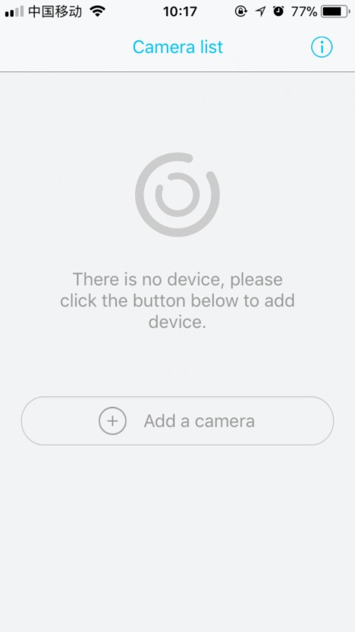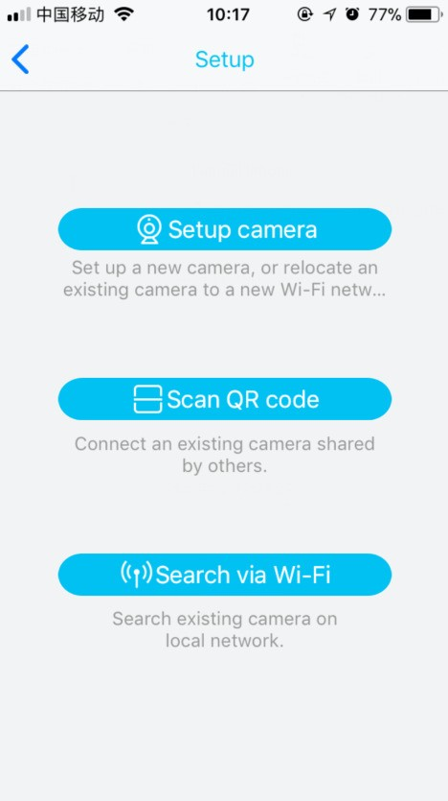

Βεβαιωθείτε πως ακούγεται το ηχητικό μήνυμα "The camera is now ready to begin pairing" από την κάμερα .
Αν δεν ακουστεί το μήνυμα πιέστε παρατεταμένα για 5 δευτερόλεπτα το κουμπί Reset και αφήστε το μόλις το ενδεικτικό led σβήσει, η κάμερα θα επανεκκινήσει και θα μπει σε κατάσταση δήλωσης στο Wi-Fi δίκτυο.
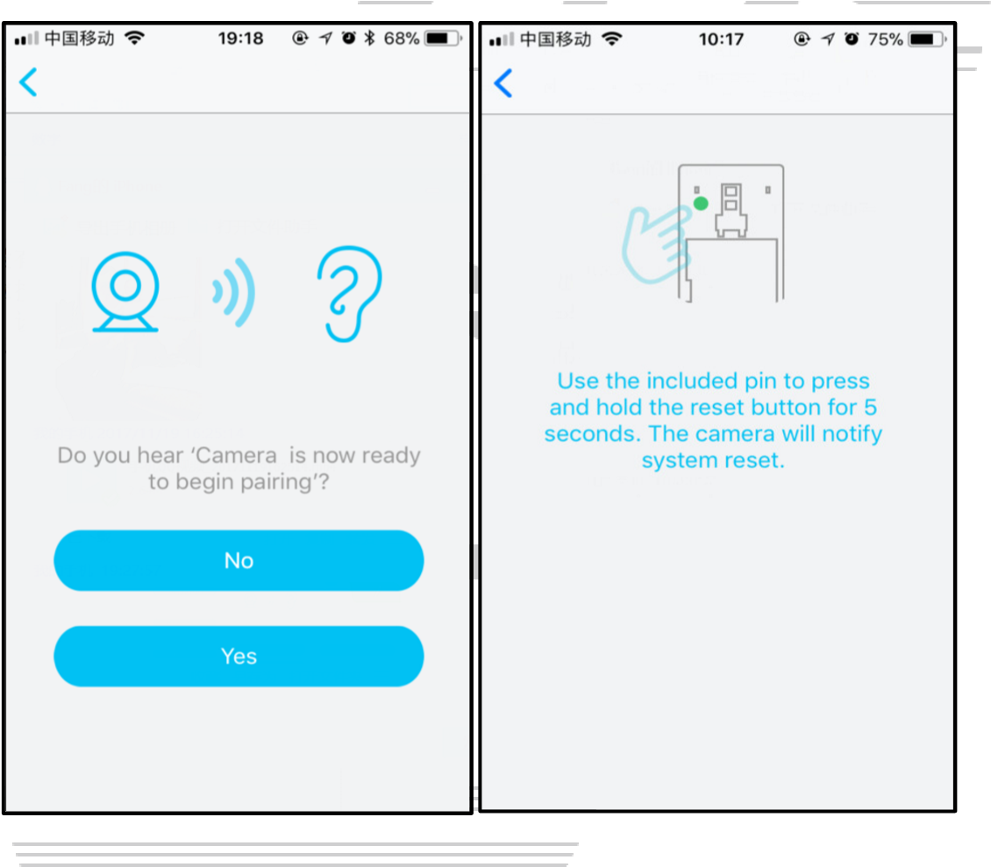
5.) To όνομα του Wi-Fi δικτύου σας θα εμφανιστεί στην οθόνη στο αντίστοιχο πεδίο πληκτρολογήστε τον κωδικό Wi-Fi. Ρυθμίστε την ηχητική ένταση του κινητού σας σε σχετικά υψηλή ένταση, βάλτε το ακουστικό του κινητού σας σε απόσταση 30cm από το κουδούνι και πιέστε "Next". Η εφαρμογή θα αποστείλει τις πληροφορίες σύνδεσης στο κουδούνι.
Αν τελικά το κουδούνι-κάμερα αποτύχει να συνδεθεί επαναλάβετε τα 2 παραπάνω βήματα.
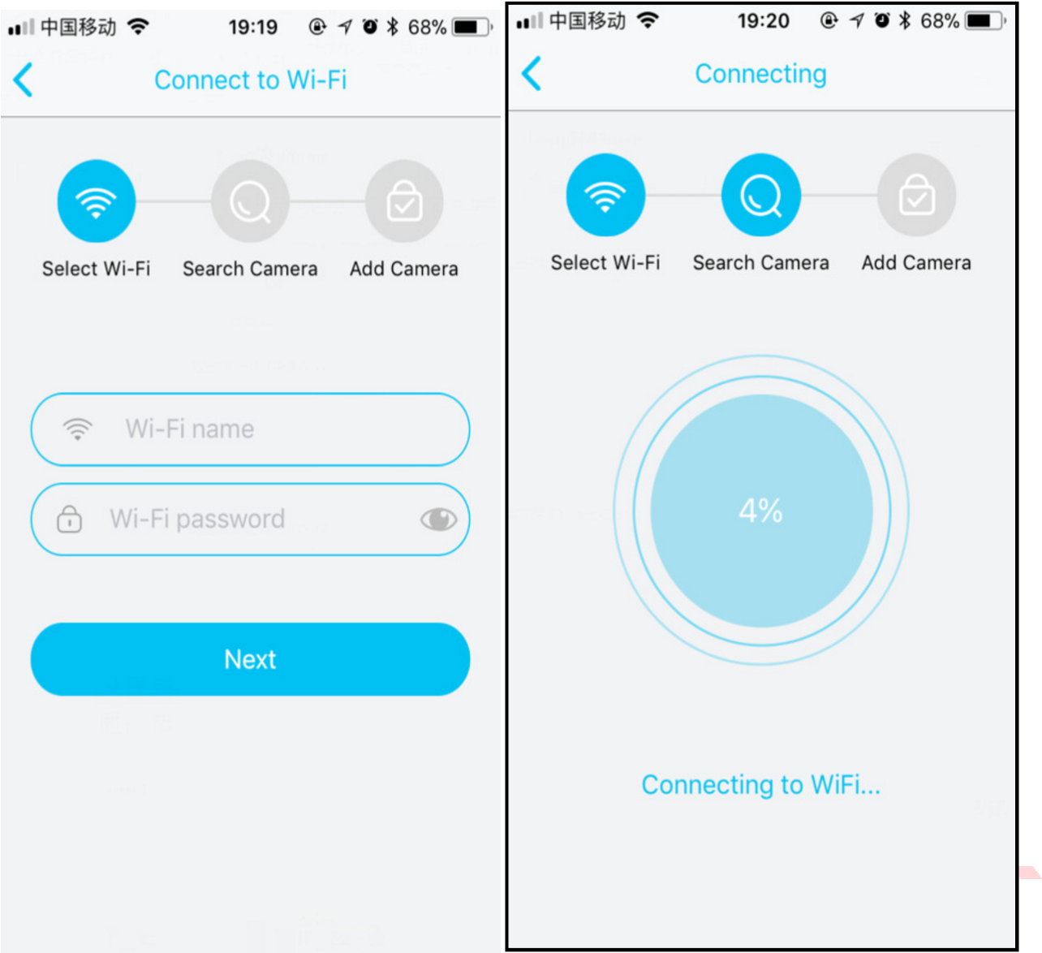
Μετά την επιτυχή σύνδεση της κάμερας θα πρέπει να εισάγετε ένα όνομα και έναν κωδικό για την κάμερα- κουδούνι σας. Προσοχή ο κωδικός θα πρέπει να έχει τουλάχιστον 8 ψηφία και να περιλαμβάνει τουλάχιστον ένα κεφαλαίο γράμμα, ένα μικρό και έναν αριθμό.
Μετά τον ορισμό του ονόματος και του κωδικού θα μπορείτε να συνδέεστε με την κάμερα.
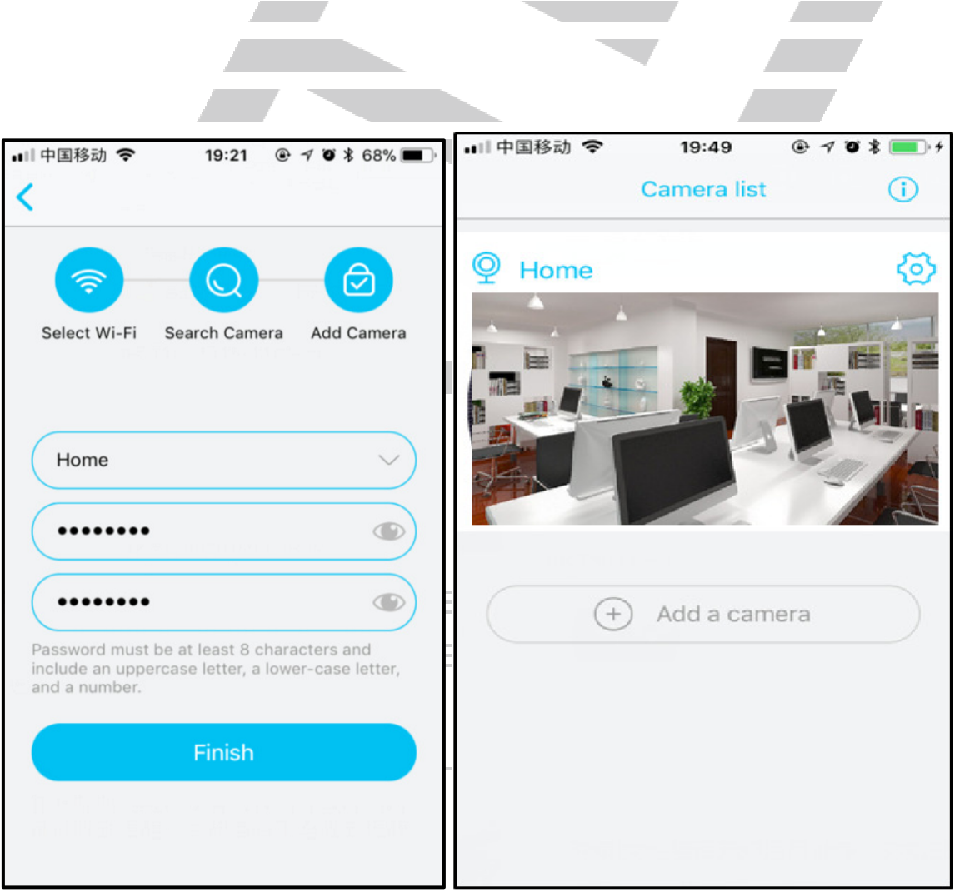

Δυνατότητες κάμερας
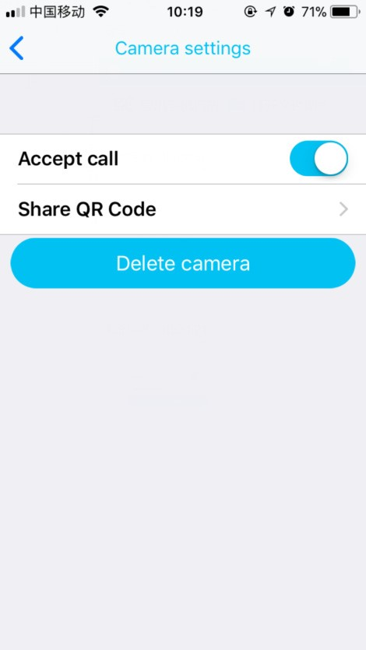
Accept Call: Αν ενεργοποιήστε την λήψη ειδοποιήσεων κάθε φορά που κάποιος χτυπά το κουδούνι θα έχετε εικόνα στο κινητό σας.

Share QR Code: Αποστέλλετε το QR code σε άλλον χρήστη που θέλετε να παρακολουθεί και αυτός την κάμερας.
Delete camera: Aν διαγράψετε την κάμερα δεν θα έχετε καμία δυνατότητα να την παρακολουθήσετε.

Δήλωση συμμόρφωσης CE

Με την παρούσα η Teleimpex δηλώνει ότι το σετ WiFi κουδουνιού VDP-80WFS συμμορφώνεται προς τις ουσιώδεις απαιτήσεις και τις λοιπές σχετικές διατάξεις της οδηγίας RED directive (2014/53/EU Radio Equipment Directive) και φέρει τη σήμανση CE. Αντίγραφο της δήλωσης συμμόρφωσης είναι διαθέσιμη στη διεύθυνση: http://www.tele.gr/gr/content/certificates.

Οι όροι εγγύησης του προϊόντος αναφέρονται στην ιστοσελίδα http://www.tele.gr/gr/content/terms

Για οποιαδήποτε επιπλέον πληροφορία μπορείτε να επικοινωνήσετε στο τηλέφωνο 216.400.3900 ή μέσω ηλεκτρονικού ταχυδρομείου στο service@tele.gr

Αν και το προϊόν δεν περιέχει βλαβερά υλικά μετά το τέλος της ωφέλιμης ζωής του πρέπει να ανακυκλώνεται σύμφωνα με τους τοπικούς και Ευρωπαϊκούς κανονισμούς για την ανακύκλωση ηλεκτρονικών συσκευών.

